Ottobrunn, 06.10.2026
COPA-DATA und GridConnect Solutions: Partnerschaft für mehr Transparenz am Rack
COPA-DATA, Anbieter der Softwareplattform zenon, und die GridConnect Solutions GmbH haben eine Partnerschaft geschlossen. Gemeinsam wollen die Unternehmen physische Zugriffe auf Serverschränke in Rechenzentren und kritischen Infrastrukturen mit technischen Ereignissen zusammenführen. Vor dem Hintergrund des KRITIS-Dachgesetzes und Dora im Bankenwesen gewinnt die nachvollziehbare Überwachung und Dokumentation physischer Zugriffe zusätzlich an Bedeutung. Dabei agiert GridConnect Solutions als Integrator, der die rackbasierte Zutrittskontrolle TANlock 3 mit der zenon SIEM-Lösung zusammenbringt. Die gemeinsame Lösung soll Zugangs-, Zustands- und Alarmdaten in einen nachvollziehbaren Zusammenhang bringen und zentral sichtbar machen.
Zugang und technische Veränderungen im Zusammenhang
In Rechenzentren und anderen hochverfügbaren Infrastrukturen werden Zutrittskontrolle und technisches Monitoring vielfach in getrennten Systemen abgebildet. Dadurch ist zwar dokumentiert, wer einen Serverschrank geöffnet hat oder welcher technische Zustand sich verändert hat. Der Zusammenhang zwischen beiden Ereignissen muss jedoch häufig aus unterschiedlichen Protokollen oder Ereignissen rekonstruiert werden.
„Für COPA-DATA liegt der Mehrwert nicht in weiteren Einzelinformationen, sondern in ihrem Kontext. Mit zenon lassen sich Zugangs-, Zustands- und Alarmdaten miteinander in Beziehung setzen. Das unterstützt Betreiber dabei, Ereignisse nachvollziehbar einzuordnen“, sagt Jürgen Schrödel, Geschäftsführer von COPA-DATA Deutschland.
„Am Rack beginnt eine Ereigniskette: Eine Person authentifiziert sich, der Schrank wird geöffnet und anschließend kann sich ein technischer Zustand verändern. Wir führen diese Informationen zusammen und schaffen damit eine gemeinsame Grundlage für Monitoring, Bewertung und Alarmierung“, sagt Wolfgang Heiler, kaufmännischer Geschäftsführer von GridConnect Solutions GmbH.
Der gemeinsame Ansatz von COPA-DATA und GridConnect Solutions setzt genau an dieser Stelle an: Die Lösung verknüpft Authentifizierung, Zeitpunkt, Rack und nachfolgende technische Ereignisse. So kann nachvollzogen werden, ob eine Veränderung nach einem Zugriff erwartet und autorisiert war. Abweichungen lassen sich über das zentrale Alarm- und Ereignismanagement sichtbar machen und dokumentieren.
Zutrittskontrolle trifft auf zentrales Monitoring
Am Rack übernimmt TANlock 3 die Authentifizierung und erfasst die Öffnung sowie angebundene Sensorsignale. zenon SIEM bündelt die Informationen in zentralen Dashboards und unterstützt Visualisierung, Historisierung, Korrelation sowie Alarm- und Ereignismanagement. GridConnect Solutions übernimmt Beratung, Architektur, Engineering, Installation, Parametrierung, Inbetriebnahme und Services.
Einsatz in Rechenzentren und der Energieversorgung und Shopfloor
Mit der Partnerschaft richten sich COPA-DATA und GridConnect Solutions GmbH vor allem an Rechenzentren und Energieversorger. Dazu gehören einzelne Rechenzentren, Campus-Strukturen, verteilte Technikstandorte sowie kritische Netzwerk-, Leit- und OT-Infrastrukturen. Der Plattformansatz ist darauf ausgelegt, sowohl lokale Installationen als auch standortübergreifende Umgebungen zentral abzubilden.
Die Lösung ist jedoch nicht auf Serverracks beschränkt. Auch Technik- und Schaltschränke im Shopfloor können in ein gemeinsames Monitoring- und Dokumentationskonzept einbezogen werden. Damit erweitert sich der Einsatzbereich auf industrielle Produktions- und OT-Umgebungen. Welche Schaltschränke und Signale konkret eingebunden werden können, hängt von Hardware, Schnittstellen und Projektkonfiguration ab. Die gemeinsame Lösung wird vom 24. bis 26. November 2026 auf der Smart Production Solutions (SPS) in Nürnberg präsentiert (Halle 7, Stand 590).
Über COPA-DATA
COPA-DATA ist ein unabhängiger Softwarehersteller im Bereich Digitalisierung der Fertigungsindustrie und Energiewirtschaft. Mit der Softwareplattform zenon werden weltweit Maschinen, Anlagen, Gebäude und Stromnetze automatisiert, gesteuert, überwacht, vernetzt und optimiert. COPA-DATA kombiniert jahrzehntelange Erfahrung in der Automatisierung mit den Möglichkeiten der digitalen Transformation und einem starken Antrieb für Lösungen, die mehr Nachhaltigkeit erzielen. Dadurch unterstützt das Unternehmen seine Kunden dabei, ihre Ziele einfacher, schneller und effizienter zu erreichen.

Über GridConnect Solutions
GridConnect Solutions GmbH ist ein deutsches Unternehmen mit Sitz in Mannheim an der Schnittstelle von Energie- und IT-Sicherheitstechnik. Unser Portfolio umfasst zwei sich ergänzende Geschäftsfelder: die Digitalisierung von Energienetzen durch Smart-Metering- und Powerline-Kommunikationslösungen (BPL) sowie die physische Absicherung kritischer IT-Infrastruktur durch unsere IT-Security-Plattform für Rack-Zugangskontrolle, Monitoring und Alarmmanagement. Im Bereich IT-Security unterstützen wir Betreiber kritischer Infrastrukturen (KRITIS) dabei, physische Zugriffe auf ihre Rechenzentren und Serverschränke lückenlos zu kontrollieren, zu überwachen und nachweisbar zu dokumentieren. Mit elektronischen TANlock-Schließsystemen und der zenon-SIEM-Plattform bieten wir eine Lösung, die den steigenden regulatorischen Anforderungen – etwa durch das KRITIS-Dachgesetz – gerecht wird. Geleitet wird GridConnect Solutions von Marco Papendick und Wolfgang Heiler, zwei Geschäftsführern mit langjähriger Erfahrung in der europäischen Energiewirtschaft und technischen Infrastruktur.
Bildmaterial

Bildnachweis: shutterstock_1361750801
Serverracks in einem Rechenzentrum: Die gemeinsame Lösung von COPA-DATA und GridConnect verbindet die physische Zutrittskontrolle mit dem zentralen Monitoring technischer Ereignisse.

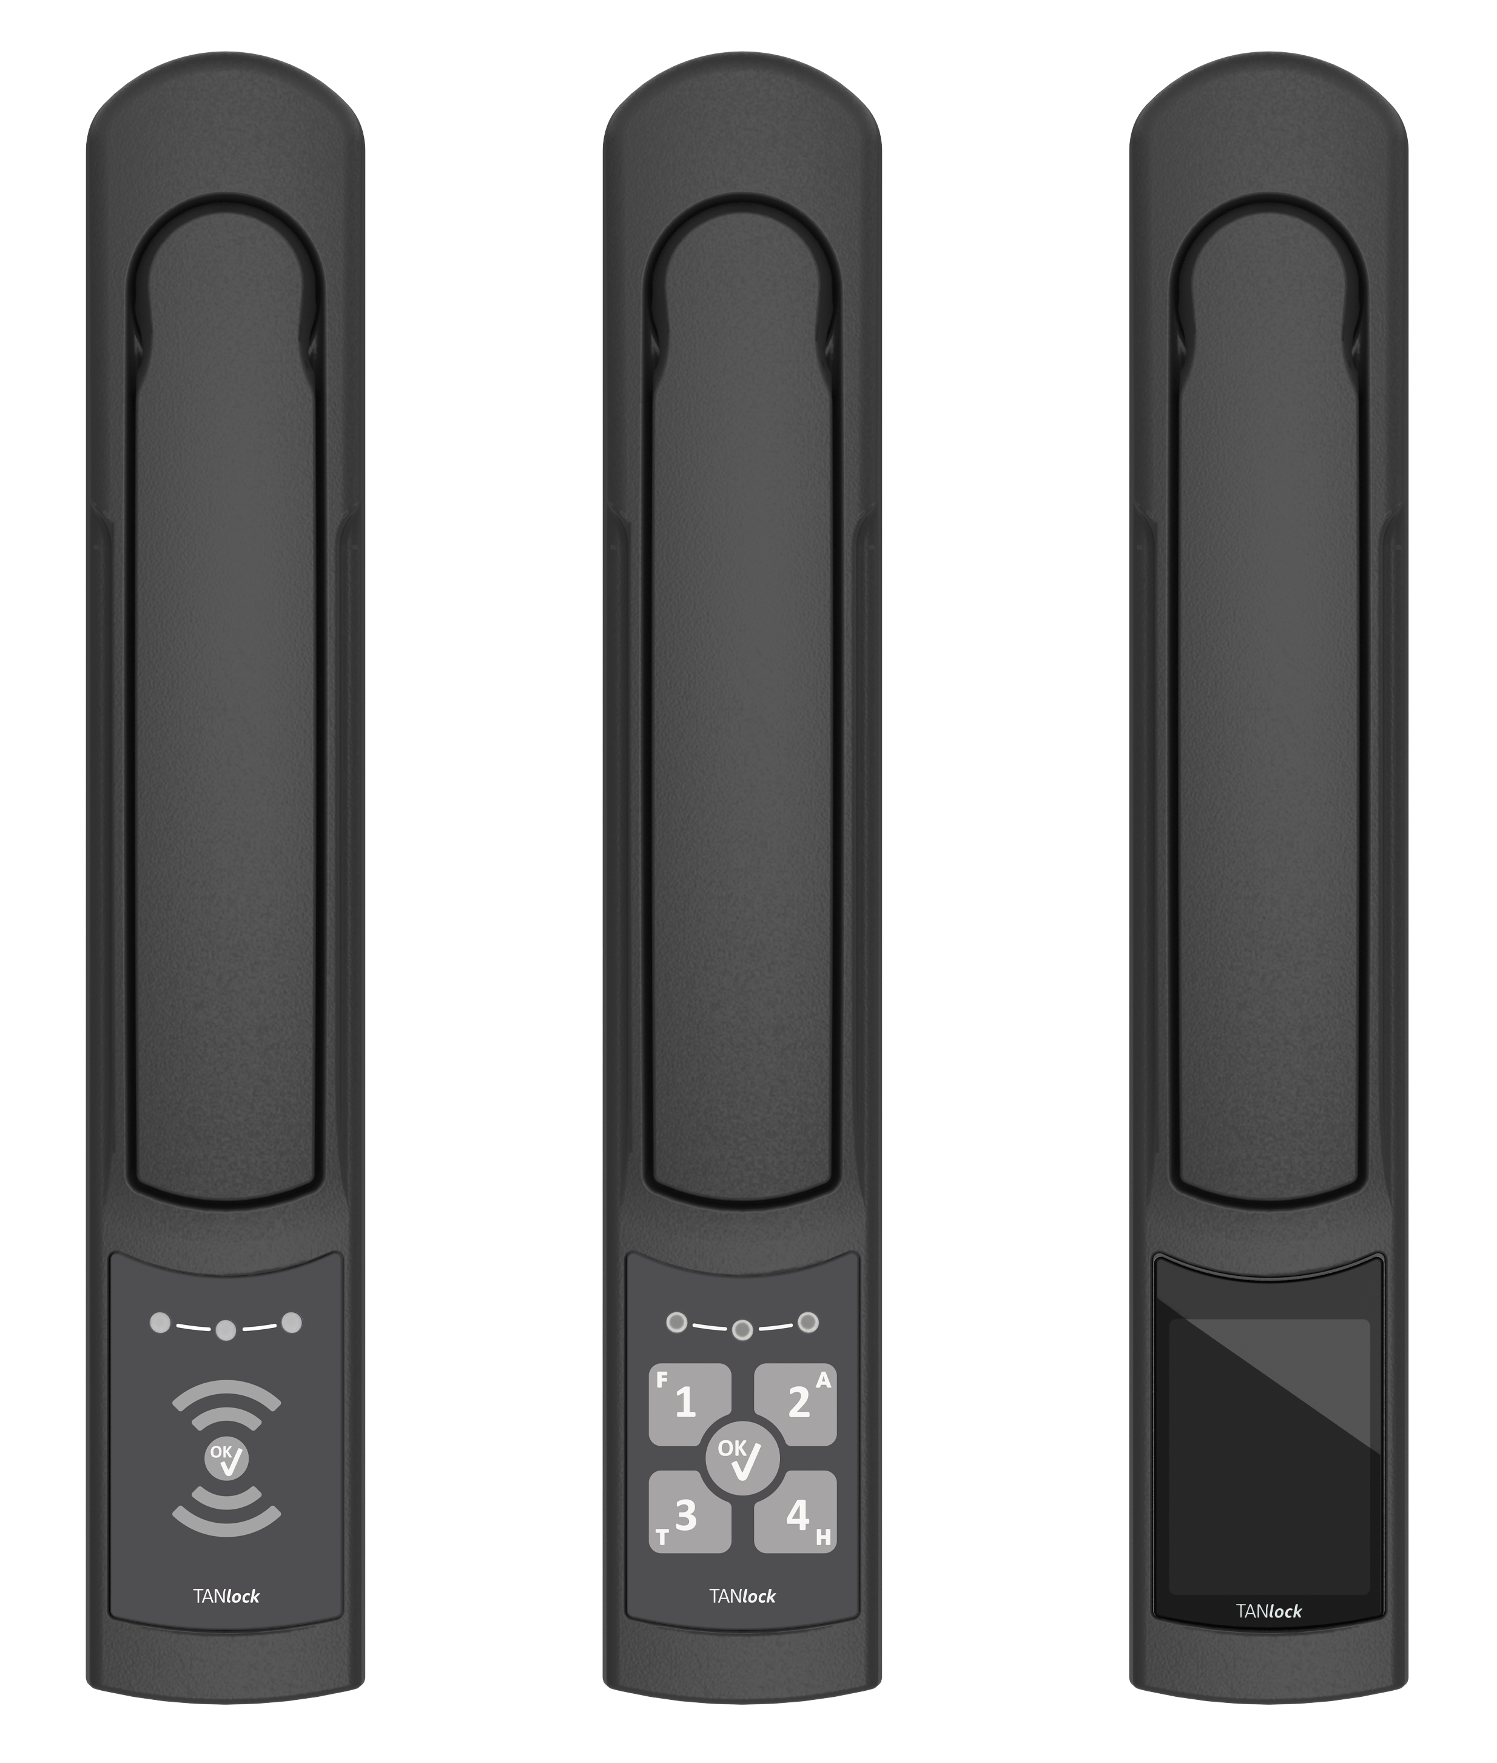

Bildnachweis: Dormakaba GmbH
TANlock 3 in verschiedenen Ausführungen für die elektronische Zutrittskontrolle am Rack, beispielsweise per RFID, PIN oder biometrischem Verfahren.

Ihre Ansprechpartnerin

Wera Otterbach
Agenturkontakt
copa-data@consense-communications.de
Tel.: +49 89 23 00 26 - 30
consense communications gmbh (GPRA)
Friedenstraße 6a
D-81671 München www.consense-communications.de

